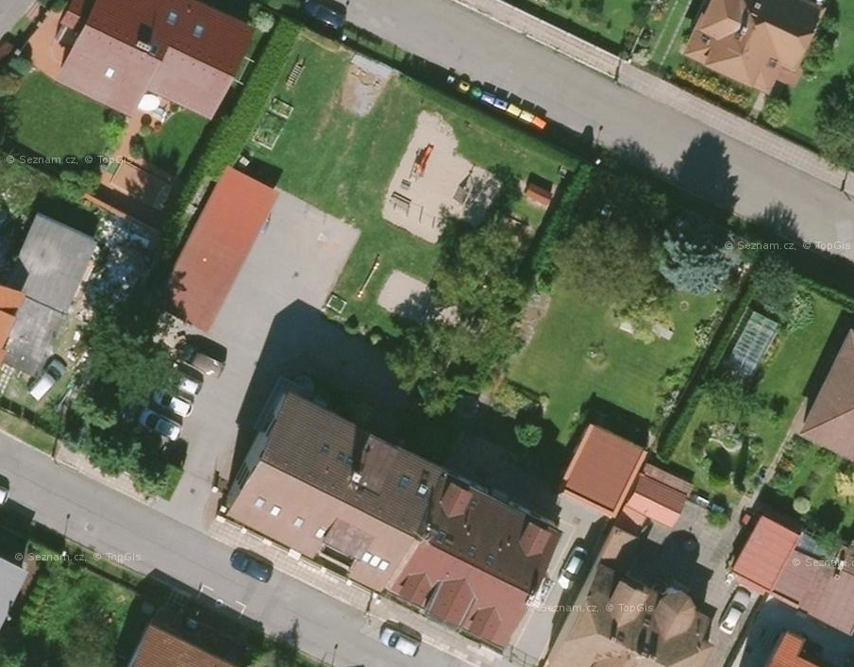

Školní zahrada z ptačí perpektivy

1. **Prohlédněte si pozorně letecký snímek naší školy a zahrady.**

**Tužkou vepište do plánu názvy ulic:**

1. **Vystřihněte z papíru a přiložte na konkrétní místo mapy:**

červené obdélníky – střecha garážového stání

hnědé obdélníky – záhony a černý - kompostér

1. **Zaznamenejte do mapy změnu**.

Žlutým obdélníkem vyznačte, co je na zahradě dnes nového oproti stavu na snímku.

1. **Voda v zahradě**.

Malý modrý trojúhelník umístěte tam, kde je kohoutek s vodou.

Modré kruhy představují nádrž na dešťovou vodu. – Umístěte je tam, kde by se opravdu dala ze střechy dešťovka chytat a odkud by to bylo blízko k záhonům na zalévání.

1. Splněné úkoly **porovnejte ve skupině**.

Prober ve skupině případné změny, proč je to tak správně. Ve třídě si všichni tři podle návodu **vystřižené geometrické tvary nalepte** **správně** do snímku zahrady.

1. Vymyslete společně a ukažte si na snímku:

* Kam a jak by se dala zvětšit naše škola pro nové třídy, případně druhý stupeň?
* Jak probíhá KOLOBĚH VODY na školní zahradě – zakreslete modrými šipkami
* Jak kolují v zahradě ŽIVINY – spojte červenými šipkami



Žižkova